**ΔΟΜΗΜΕΝΗΣ ΜΟΡΦΗΣ ΦΥΛΛΟ ΕΡΓΑΣΙΑΣ**

**ΣΤΑ ΑΡΧΑΙΑ ΕΛΛΗΝΙΚΑ Α΄ ΓΥΜΝΑΣΙΟY**

**ΕΝΟΤΗΤΑ 1: «Οι αρχαίοι Έλληνες στη ζωή των σύγχρονων Ελλήνων»**

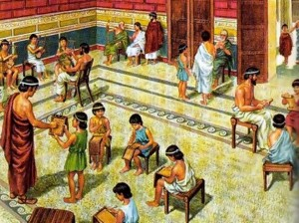

η εκπαίδευση τότε

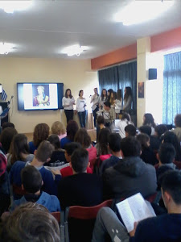 το σχολείο σήμερα

**Α.ΥΠΟΜΝΗΣΕΙΣ**

**1)**Οι παρακάτω **φράσεις της αρχαίας ελληνικής** χρησιμοποιούνται μέχρι **σήμερα**: **Αχίλλειος πτέρνα**: αδύνατο σημείο. Η φράση προέρχεται από το μύθο του Αχιλλέα, σύμφωνα με τον οποίο, όταν τον βύθιζε στο αθάνατο νερό η μητέρα του, επειδή τον κρατούσε από τη φτέρνα, στο συγκεκριμένο σημείο του σώματός του παρέμεινε θνητός.

**Βίος αβίωτος** : ζωή ανυπόφορη. (Χίλων ο Λακεδαιμόνιος).

**Γη και ύδωρ**: υποδηλώνει περιπτώσεις υποταγής , πλήρους υποχώρησης, παράδοσης άνευ όρων. Η φράση προέρχεται από τον Ηρόδοτο, σύμφωνα με τον οποίο οι Πέρσες απεσταλμένοι ζήτησαν από τους Σπαρτιάτες γη και ύδωρ σε ένδειξη υποταγής. (Ηροδότου Ιστορία V 17-18).

**Δρακόντεια μέτρα**: αναφέρεται σε περιπτώσεις λήψης αυστηρών – σκληρών μέτρων Η φράση προέρχεται από τον Δράκοντα (7ος αιώνας π.Χ), αρχαίο νομοθέτη των Αθηνών, ο οποίος ήταν γνωστός για τους αυστηρούς και σκληρούς νόμους που επέβαλε.

**Έπεα πτερόεντα**: αερολογίες, αβάσιμα επιχειρήματα. Ομηρική έκφραση βασισμένη στην αντίληψη ότι τα λόγια, όταν εκστομίζονται, τα παίρνει ο αέρας. (Ομήρου Ιλιάδα Α 201).

**Εκατόμβη**: Θυσία με πολλά θύματα, μεγάλη απώλεια. Εκατόμβη στην αρχαία Ελλάδα ονόμαζαν την θυσία κατά την οποία γινόταν προσφορά από εκατό βόδια στους θεούς. (Ομήρου Ιλιάδα Α 65).

**Κέρβερος**: Σκληρός, ανυποχώρητος. Προέρχεται από το ομώνυμο τέρας που φύλαγε τον Άδη και δεν επέτρεπε την είσοδο .

(**Αναζητήστε** και άλλες τέτοιες **φράσεις** στο σχολικό βιβλίο και στο διαδίκτυο).

**2)**Διαβάστε για την **ελληνική γλώσσα** τις σελίδες 10-11 του σχολικού βιβλίου.

**3)Το 1976** επισημοποιήθηκε η χρήση **της απλής δημοτικής γλώσσας στην εκπαίδευση**(μέχρι τότε επίσημη γλώσσα ήταν η καθαρεύουσα-λόγια γλώσσα).

**Το 1982** καθιερώθηκε **η χρήση του μονοτονικού συστήματος γραφής**.

**Β.ΔΡΑΣΕΙΣ**

**1)Διαβάστε με προσοχή τα παρακάτω αποσπάσματα κειμένων από διαφορετικές περιόδους της ελληνικής γλώσσας** και **υπογραμμίστε** σε συνεργασία με τα μέλη της ομάδας σας **5 λέξεις** από το καθέναπου σας είναι γνωστές :

α)῎Ανδρα μοι ἔννεπε, Μοῦσα, πολύτροπον, ὃς μάλα πολλὰ

πλάγχθη, ἐπεὶ Τροίης ἱερὸν πτολίεθρον ἔπερσεν·

πολλῶν δ᾽ ἀνθρώπων ἴδεν ἄστεα καὶ νόον ἔγνω,

πολλὰ δ᾽ ὅ γ᾽ ἐν πόντῳ πάθεν ἄλγεα ὃν κατὰ θυμόν,

ἀρνύμενος ἥν τε ψυχὴν καὶ νόστον ἑταίρων.(**από το προοίμιο της Οδύσσειας του Ομήρου,8ος αιώνας π.Χ.)**.

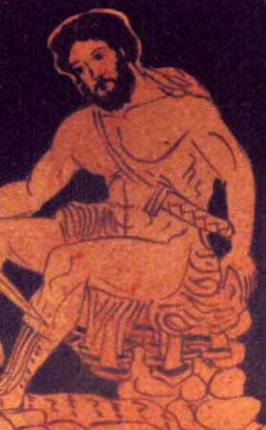

β) ῎Αρξομαι δὲ ἀπὸ τῶν προγόνων πρῶτον· δίκαιον γὰρ αὐτοῖς καὶ πρέπον δὲ ἅμα ἐν τῷ τοιῷδε τὴν τιμὴν ταύτην τῆς μνήμης δίδοσθαι. τὴν γὰρ χώραν οἱ αὐτοὶ αἰεὶ οἰκοῦντες διαδοχῇ τῶν ἐπιγιγνομένων μέχρι τοῦδε ἐλευθέραν δι' ἀρετὴν παρέδοσαν. καὶ ἐκεῖνοί τε ἄξιοι ἐπαίνου καὶ ἔτι μᾶλλον οἱ πατέρες ἡμῶν·(**από τον Επιτάφιο λόγο του Περικλή,του ιστορικού Θουκυδίδη,5ος αιώνας π.Χ.)**.

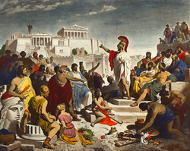

γ) Δέκα ἀκόμη ἡμέρας διῆλθον ἐντὸς τοῦ στενοῦ ἐκείνου κελλίου, γράφοντες, τρώγοντες, ἀσπαζόμενοι καὶ ἄλλο ἐλάττωμα μὴ εὑρίσκοντες εἰς τὸν καιρόν, ὅστις ἦτο ὡραῖος, εἰμὴ μόνον ὅτι ἔφευγε ταχύς. Ἀλλὰ τέλος ἀνέτειλεν ἡ ἀποφρὰς τοῦ χωρισμοῦ ἡμέρα. Ἡ ἀντιγραφὴ τοῦ Ἁγ. Παύλου εἶχε τελειώσει πρὸ πολλοῦ, ὁ δὲ ἡγούμενος ἔπεμπεν εἰς τὸν Φρουμέντιον ἡμίονον καὶ ῥητὴν διαταγὴν νὰ ἐπιστρέψῃ εἰς τὴν μάνδραν.(**από την Πάπισσα Ιωάννα του Εμμ.Ροΐδη**,**19ος αιώναςμ.Χ.)**..

δ) Σα βγεις στον πηγαιμό για την Ιθάκη,

να εύχεσαι νάναι μακρύς ο δρόμος,

γεμάτος περιπέτειες, γεμάτος γνώσεις.

Τους Λαιστρυγόνας και τους Κύκλωπας,

τον θυμωμένο Ποσειδώνα μη φοβάσαι,

τέτοια στον δρόμο σου ποτέ σου δεν θα βρεις,

αν μέν’ η σκέψις σου υψηλή, αν εκλεκτή

συγκίνησις το πνεύμα και το σώμα σου αγγίζει.

Τους Λαιστρυγόνας και τους Κύκλωπας,

τον άγριο Ποσειδώνα δεν θα συναντήσεις,

αν δεν τους κουβανείς μες στην ψυχή σου,

αν η ψυχή σου δεν τους στήνει εμπρός σου.(**από το ποίημα Ιθάκη του Κ.Π.Καβάφη**,**αρχές 20ου αιώνα)**.

**2)**Να βρείτε **κι άλλες νεοελληνικές λέξεις** που έχουν **την ίδια ρίζα** με αυτές που υπογραμμίσατε στην προηγούμενη άσκηση.

**3)Η Ακρόπολη:**

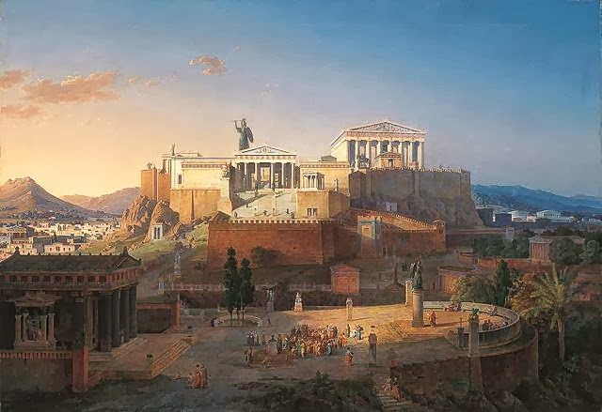 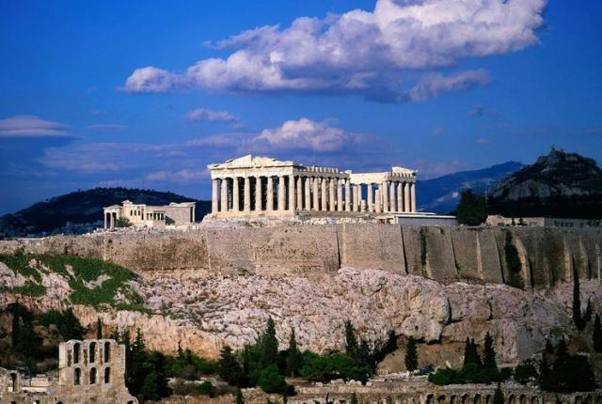

Να **παρατηρήσετε** με προσοχή τις δύο εικόνες και **να αναζητήσετε** τις **διαφορές** τους σε συνεργασία με τα μέλη της ομάδας σας.

**4)**Να αναζητήσετε στο διαδίκτυο **αρχαίους μύθους ή έθιμα** που επιβιώνουν ως τις μέρες μας.

**5)**Η **αρχαία ελληνική γλώσσα** προσέφερε λέξεις ή ρίζες λέξεων σε όλες τις **σύγχρονες ευρωπαϊκές γλώσσες**.Να το διαπιστώσετε από τα παρακάτω παραδείγματα:

Nike-νίκη pause-παύση harmony-αρμονία

histoire-ιστορία democracy-δημοκρατία biologie-βιολογία

**6)**Να διαβάσετε το παράλληλο κείμενο: **Η αξία της ελληνικής γλώσσας**  του Οδυσσέα Ελύτη στη σελίδα 142 του σχολικού βιβλίου της αρχαίας ελληνικής γλώσσας .Να γράψετε σε 2-3 προτάσεις τα συμπεράσματά σας από αυτό.

**Γ.ΑΞΙΟΛΟΓΗΣΗ**

**1)**Να αφηγηθείτε με συντομία σε έναν συμμαθητή σας όσα μάθατε στο σημερινό μάθημα..

**2)**Να δώσετε τίτλο στις εικόνες που βλέπετε στην άσκηση 3 που προηγήθηκε.

**3)**Να γράψετε σύντομες **φράσεις**(2-3) με τις οποίες να εκφράζετε τις **εντυπώσεις** σας απ’ όσα μάθατε στην **ενότητα 1.**

**4)**Να ζωγραφίσετε μια **εικόνα** ή να γράψετε ένα **ποίημα** ή **πεζό κείμενο** έχοντας στο μυαλό σας το περιεχόμενο της ενότητας **ή**

να αναζητήσετε στο διαδίκτυο **ποιήματα,ζωγραφικούς πίνακες ή πεζά κείμενα** που αναφέρονται στην αρχαία Ελλάδα και την αρχαία ελληνική γλώσσα.

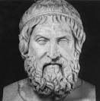

ΣΟΦΟΚΛΗΣ-ΑΡΧΑΙΟΣ ΠΟΙΗΤΗΣ

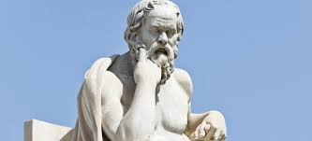

ΣΩΚΡΑΤΗΣ-ΑΡΧΑΙΟΣ ΕΛΛΗΝΑΣ ΦΙΛΟΣΟΦΟΣ

<https://Filologikaek.blogspot.com>

**ΦΙΛΟΛΟΓΟ-ΠΟΡΕΙΑ,ΕΥΗ ΚΑΡΟΥΝΙΑ**